**Внимание!**

**Во всех задачах брать:**

**Схема № 2**

**Данные в таблице – ряд 8**

**Индивидуальное задание № 1.**

(раздел статики)

Задача С-1.

Тема: равновесие тела под действием плоской произвольной системы сил.

Условие задания. Однородная двухопорная (схемы 1; 2; 3; 4; 5; 8; 9) или консольная (схемы 6; 7; 0) балка весом Р=15 кН и длиной /, расположенная в вертикальной плоскости, как показано на расчетной схеме (рис. 1), нагружена: двумя сосредоточенными силами F1 и F2; распределенной нагрузкой интенсивностью q и парой сил с моментом М. Исходные данные приведены в табл. 1.

Определить реакции связей, если балка находится в равновесии, и произвести проверку правильности решения.

Общая методика решения задачи.

1. Вычерчиваем в произвольном масштабе расчетную схему и показываем на ней все действующие активные силы, включая и силу тяжести.

2. Проводим оси координат в плоскости балки. При этом следует помнить, что оси координат могут быть расположены в плоскости балки как угодно, но рациональнее одну из осей направить вдоль балки, а вторую перпендикулярно ей.

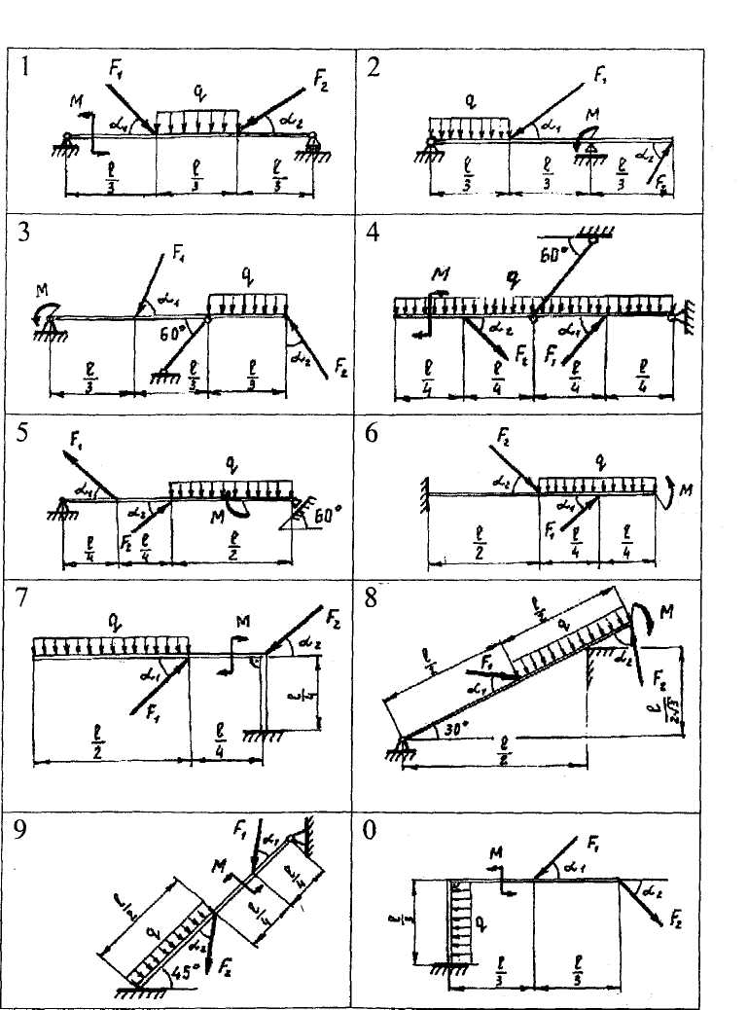

Исходные данные варианта задачи С-1.

Табл. 1

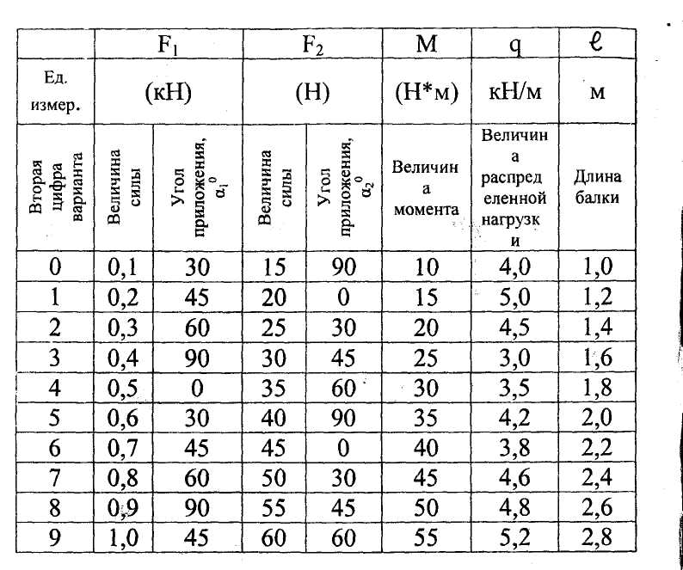

3. Освобождаемся (условно) от связей, заменяя их реакциями связей или их составляющими.

4. Составляем уравнения равновесия балки и решаем их относительно искомых реакций или их составляющих.

**Задача С-4.**

Тема: равновесие тела под действием пространственной системы сил.

Условие задачи. Однородная прямоугольная плита весом Р=3 кН со сторонами АВ = 3/ и ВС = 2/ закреплена как показано на схеме (рис. 7), где связь *СС или ДД' -*абсолютно жесткий невесомый стержень. Плита нагружена силами F1 ; F2 ; F3 ; F4 и парой сил с моментом М лежащем в плоскости плиты, величины которых, точки приложения, плоскость действия и направление действия, заданы в табл. 4.

Определить реакции связей, если плита находится в равновесии, / = 0,8 м, а точки Н, К, Т, Е лежат в серединах соответствующих сторон.

Общая методика решения задачи.

1. Изображаем расчетную схему и показываем на ней все заданные силы, включая и силу тяжести.

2. Проводим оси координат или воспользуемся системой координат, заданной на схеме для ориентировки плиты.

3. Освобождаемся (условно) от связей, заменяя их реакциями связей или их составляющими.

4. Составляем уравнения равновесия плиты (для пространственной системы таких уравнений - шесть) и решаем их относительно искомых величин.

Рис. 7. Расчетные схемы к задаче С-4.

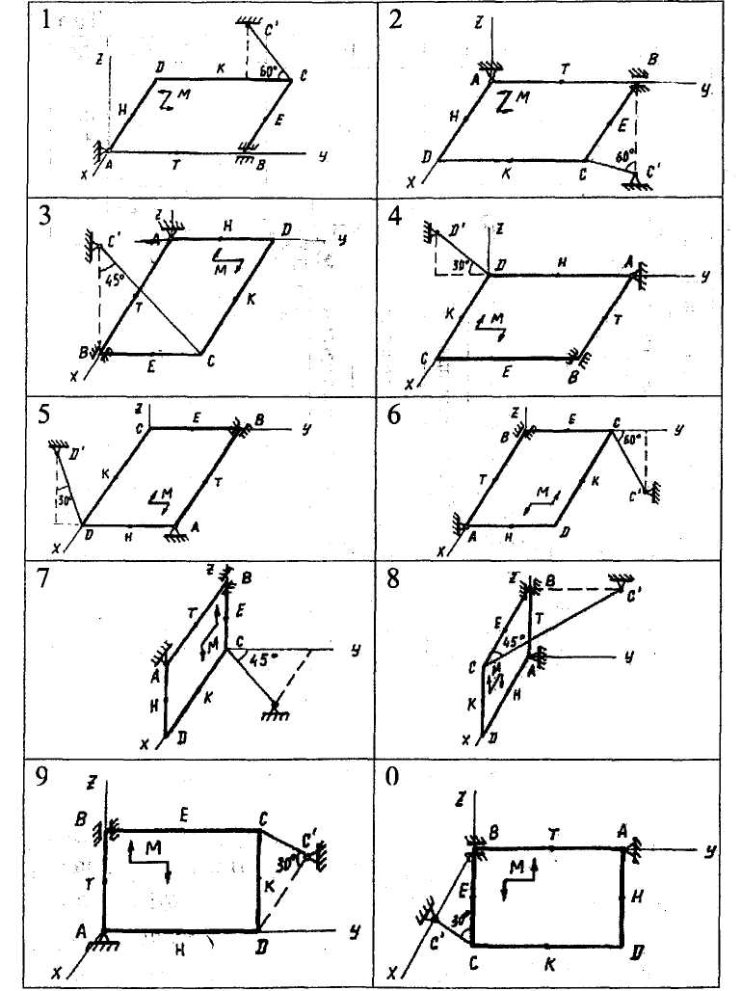

Исходные данные варианта задачи С-4.

Табл. 4.

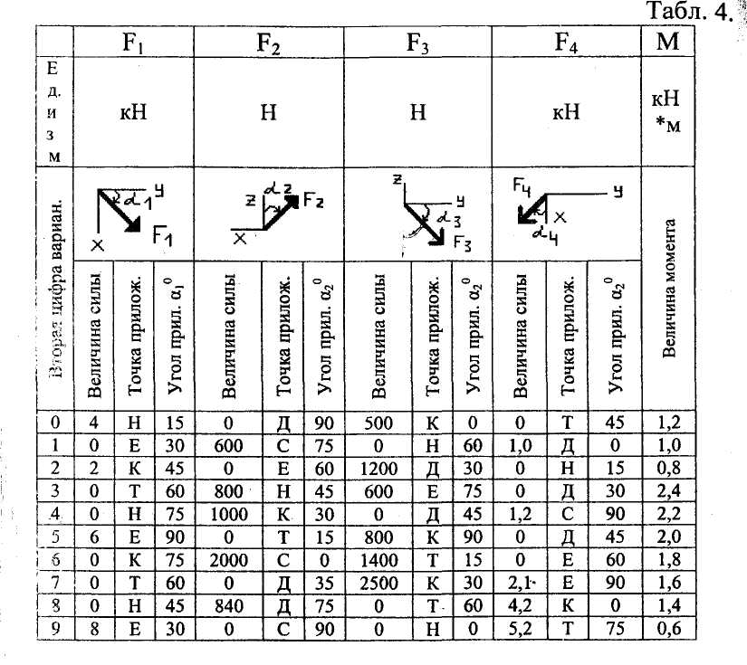

**Задача К-1.**

Тема: кинематика точки.

Условие задания. Точка В движется в плоскости ХОУ согласно уравнениям: *X = fx{t); У = /2(0,* где X и У выражены в см., t - в секундах. Зависимость *X* = *fx{t)* указана непосредственно на рис. 9 (траектория на рисунке показана условно), a *Y = /2(t) -* в табл. 5.

Для момента времени ti, заданного в табл. S определить:

1. Уравнение траектории точки;

2. Скорость движения точки;

3. Ускорения: полное, нормальное, касательное;

4. Радиус кривизны траектории.

Построить траекторию движения точки В (или ее часть), отметить положение точки на этой траектории в заданный момент времени tb и, в самостоятельно принятых масштабах, изобразить векторы скорости и ускорений.

Общая методика решения задачи.

1. Для определения уравнения траектории необходимо из уравнений движения исключить параметр t и выразить У как функцию X.

2. Продифференцировав уравнения движения *X' = fx{t) и Y-f2(t),* определим проекции вектора скорости на соответствующие оси координат, по которым определяем саму скорость по зависимостям:

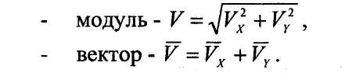

3. Взяв вторые производные из уравнений движения или первые производные из проекций скорости, получим значение проекций вектора ускорения на координатные оси, по которым определяется полное ускорение по аналогичным зависимостям:

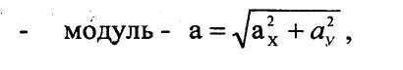

- вектор - *а - ах + ау*.

4. Касательное ускорение определяется как первая производная от скорости точки по времени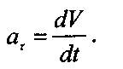

5. Разложив полное ускорение на касательное и нормальное, определяем последнее.

6. Радиус кривизны траектории точки в заданный момент времени определится из выражения: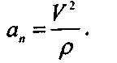

Более подробно методика решения подобной задачи рассмотрена в примере решения задачи К-1.

Пример решения задачи К-1.

Условие задачи. Точка В движется в плоскости XOY согласно уравнениям

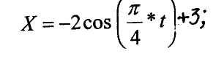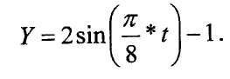

Определить для момента времени t1=lc.: уравнение траектории, скорость и ускорение (полное, нормальное и касательное), радиус кривизны траектории. Изобразить все эти кинематические параметры графически.

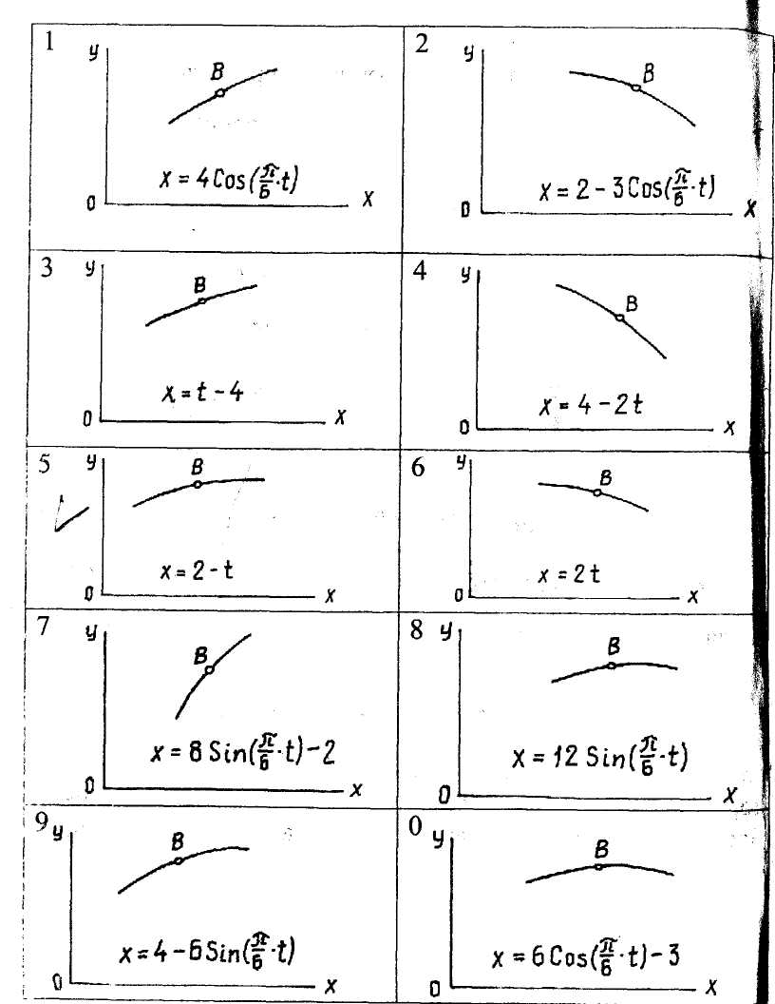

Рис. 9. Закон движения точки В вдоль оси X. Задача К-1.

Исходные данные варианта задачи К-1.

Табл. 5.

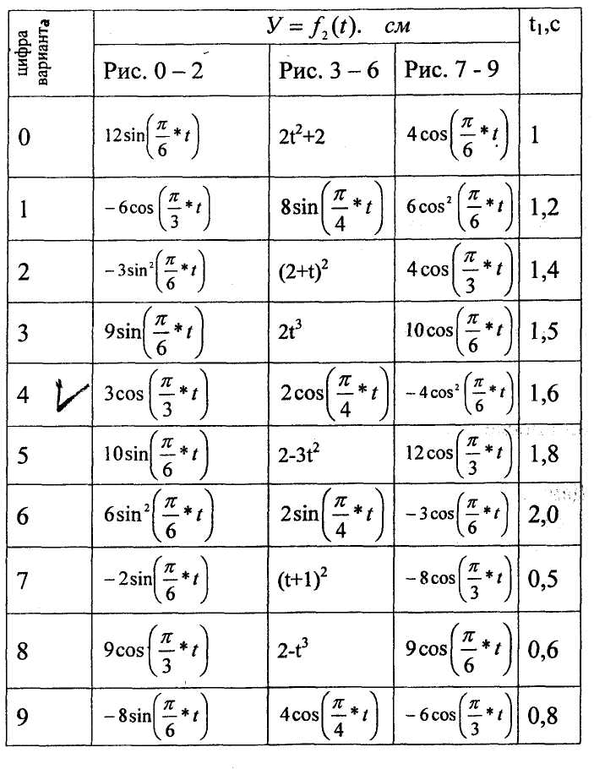

**Задача К-2.**

Тема: вращательное движение системы твердых тел.

Условие задачи. Механизм состоит из ступенчатых колес 1; 2; 3, находящихся в зацеплении или связанных ременной передачей (без проскальзывания), зубчатой рейки 4 и груза 5, привязанного к концу нити, намотанной на одно из колес (рис. 11). Радиусы ступеней колет соответственно равны: г1=20 мм; R1=40 мм; г2=60 мм R2=80 мм; гз=120 мм; R3=160 мм (г - радиус малой ступени колеса, R - радиус большой ступени. Цифровой индекс означает номер колеса на расчетной схеме). На ободьях колес расположены точки А, В и С.

Для заданного закона движения указанного звена или закона измерения его скорости для определенного моменту времени определить величины, указанные в таблице 6. Ипоказать векторы этих величин на расчетной схеме.Считать положительным направление для φ и ω против хода часовой стрелки, для S4, Ss и V4, V5 - вниз.

Общая методика решения задачи.

1. Изображаем расчетную схему с соблюдением линейного масштаба при построении ступеней колес.

2. По заданному закону движения звена определяем его скорость, как функцию времени (** *или *), и выражаем через нее в общем виде искомые скорости, включая и скорости точек для которых необходимо по условию задачи определить ускорения. Если по условию задачи задана скорость звена, то искомые скорости выражаем через нее.

3. Взяв первую производную от скорости по времени, определяем искомое ускорение, как функцию времени.

Рис. 11. Расчетные схемы к задаче К-2.

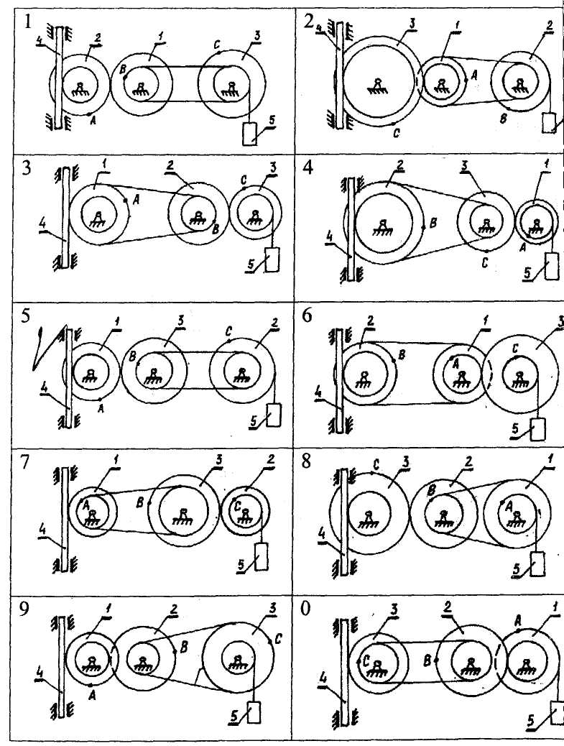

Исходные данные варианта задачи К-2.

Табл. 6.

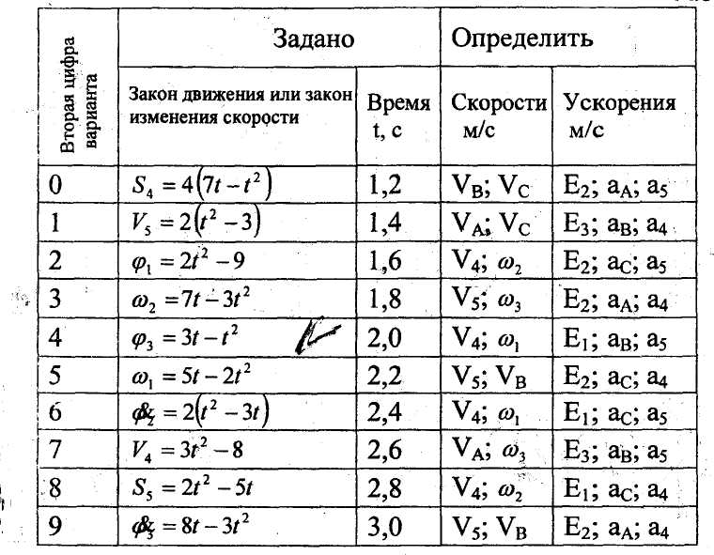

4. Подставив заданное значение времени в выражения, определяющие искомые скорости и ускорения, находим их числовые значения.

5. Задавшись масштабом скорости и ускорениям строим векторы найденных величин. При этом следует помнить, что для построения вектора ускорения его следует разложить на нормальное и касательное.

**Задача Д -1. Тема: решение обратной задачи динамики**.

Условие задания. Груз Д массой *т,* получив в точке А начальную скорость Vo, движется в изогнутой трубе ABC, расположенной в вертикальной плоскости, как показано на рис.19. На участке АВ на груз кроме силы тяжести действует постоянная сила Q (ее направление показано на рисунке) и сила сопротивления среды R, зависящая от скорости груза V (сила сопротивления направлена против направления движения). Трением груза о трубу на участке АВ пренебречь.

В точке В груз, не изменяя величины своей скорости, переходит на участок трубы ВС, где на него кроме силы тяжести действует сила трения (коэффициент трения груза о трубу ƒ = 0,2) и переменная сила Т, величина которой задана в табл.9.

Считая груз материальной точкой и зная расстояние АВ=λ, или время движения груза от точки А до точки В –t1, найти закон движения груза на участке ВС. т.е. х =ƒ(t).

Исходные данные задачи Д-1.

Табл.9.

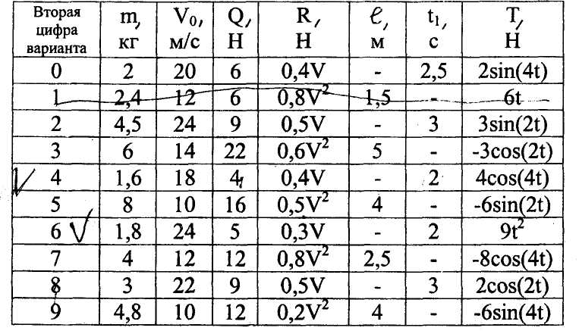

Общая методика решения задачи.

1.Рассмотрим движение груза на участке ВС, для чего: составляем в произвольном масштабе расчетную схему для участка ВС, груз Д изображаем в некотором промежуточном положении; проводим координатную ось (ось X) вдоль участка ВС с началом отсчета в точке В (на исходных расчетных схемах (рис.19) направление оси X -задано); показываем все силы, действующие на груз Д.

2.Составляем дифференциальное уравнение движения груза Д на участке ВС в виде: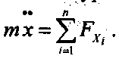

3. Дважды проинтегрируем это уравнение и в результате получим искомый закон движения. Постоянные интегрирования, входящие в закон движения, определяются по начальным условиям (значение скорости V и перемещения X в момент времени to=O).

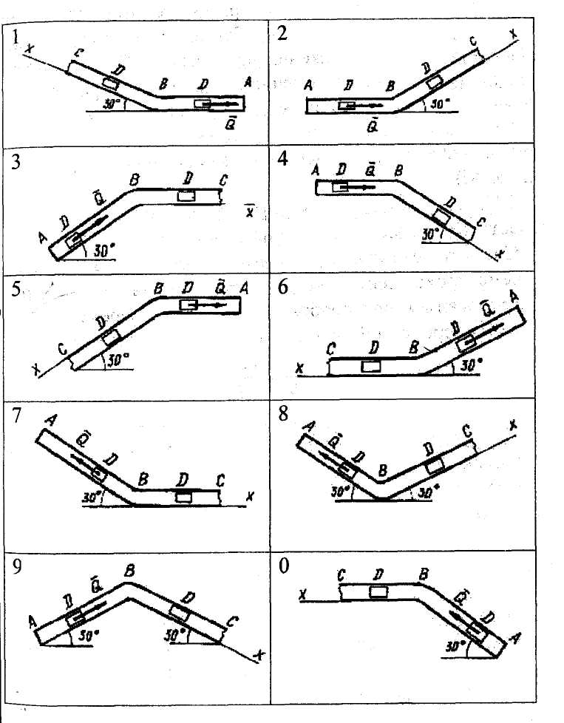

Рис. 19. Расчетные схемы к задаче Д-1.

4.По условию задания груз при движении в точке В не меняет величины скорости. Тогда, для определения] начальной скорости движения на участке ВС Vb, которая I одновременно является конечной скоростью прохождения участка АВ, рассмотрим движение груза на участке АВ.

5.Составим аналогично пунктам (I) и (2) расчетную схему и дифференциальное уравнение движения груза на участке АВ.

б.Проинтегрировав один раз это уравнение, определим скорость движения груза в конце участка VB.

Следует помнить, что если по условию задачи задано не время прохождения участка АВ, а его длина, то перед интегрированием целесообразно перейти от переменной по времени к переменной по расстоянию, исходя из условия:

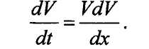

7.Подставив в полученное уравнение движения значение скорости VB, окончательно определяем искомый закон движения.